Vorname : ___________________ 10PG Datum : _________________
Name : _____________________

Gk.10-11.Bd1.K2
Schreiben

Du schreibst einen Brief für die Jugendzeitschrift „Fit und sportlich“. In deinem Brief musst du diese Infos schreiben:
- Wer bist du?
- Magst du Sport? Warum (nicht)?
- Welche Sportart machst du? Oder welche Sportart möchtest du gerne einmal ausprobieren?
- Beschreibe die Sportart. Was macht man? Wie viele Personen? Was braucht man?
- Wo und wann spielst du? Wie oft?
- Warum gefällt dir die Sportart? Vergleiche deine Sportart mit einem anderen Sport.
Zu jedem Punkt musst du mehrere Informationen schreiben. Schreibe einen Anfangs- und Schlusssatz. Variiere die Satzstruktur und den Wortschatz. Vergiss nicht kleine Wörter wie und, oder, aber, weil,…
Hilfe


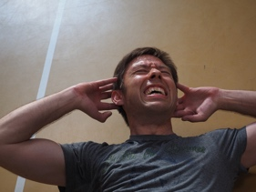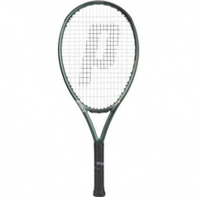
_____________________________,

Bewertungskriterien:
 | 5 Punkte | 4 Punkte | 3 Punkte | 2 Punkte | 1 Punkt | 0 Punkte
Aufgabe | Vollumfänglich erfüllt | Grösstenteils erfüllt | Ausreichend erfüllt | Nur teilweise erfüllt | Kaum erfüllt | Nicht erfüllt
 | 5 Punkte | 4 Punkte | 3 Punkte | 2 Punkte | 1 Punkt | 0 Punkte
Kommunikative Gestaltung | Vollumfänglich respektiert | Grösstenteils respektiert | Ausreichend respektiert | Nur teilweise respektiert | Kaum respektiert | Nicht respektiert
 | 5 Punkte | 4 Punkte | 3 Punkte | 2 Punkte | 1 Punkt | 0 Punkte
Formale Richtigkeit | Keine oder nur vereinzelte Fehler, die das Lesen nicht stören | Einige Fehler, die das Lesen kaum stören | Fehler, die das Lesen stören aber das Verstehen nicht beeinträchtigen | Viele Fehler, die das Lesen erschweren | Der Text ist kaum verständlich | Der Text ist nicht verständlich

_______ / 15 (9)

